LAPORAN TUGAS BESAR

IF3140/Manajemen Basis Data

Direktorat Sistem dan Teknologi Informasi ITB

Dipersiapkan oleh:

Catherine Pricilla – 13514004

Taufic Leonardo Sutejo - 13514022

Chalvin – 13514032

Evita Chandra – 13514034

Malvin Juanda – 13514044

Scarletta Julia Yapfrine - 13514074

Sekolah Teknik Elektro dan Informatika - Institut Teknologi Bandung

Jl. Ganesha 10, Bandung 40132

|  |  |  |  |  |
| --- | --- | --- | --- | --- |
|  | **Sekolah Teknik Elektro dan Informatika ITB** | Nomor Dokumen | | Halaman |
| *IF3140-TB-6-2* | | *56* |
| *Revisi* | *-* | *10/28/2016* |

Daftar Isi

1 Ringkasan 3

2 Studi Lapangan 3

2.1 Latar Belakang 3

2.2 Rumusan Masalah 3

2.3 Tujuan 4

2.4 Batasan Masalah 4

2.5 Solusi Singkat 4

3 Skema Basis Data 5

3.1 Entity-Relational Diagram 5

3.2 Diagram Skematik 6

4 Implementasi 7

4.1 Performance Tuning 7

4.1.1 Proses Implementasi 7

4.1.2 Skenario Pengujian 17

4.1.3 Hasil Pengujian 21

5 Kesimpulan 31

6 Pembagian Kerja dalam Kelompok 55

7 Lampiran 55

7.1 Log Activity Anggota Kelompok 55

# Ringkasan

Penulis melakukan eksplorasi pada basis data Direktorat Sistem dan Teknologi Informasi Institut Teknologi Bandung (Ditsti ITB) yang dulu dikenal dengan nama Comlabs ITB. Eksplorasi basis data dilakukan dengan tujuan untuk mengubah desain basis data sehingga basis data bisa melakukan pemrosesan querydan transaksi dengan lebih cepat.

Hasil eksplorasi tersebut dicantumkan pada laporan ini. Secara garis besar, laporan ini berisi skema basis data yang digunakan oleh Ditsti ITB, cara-cara tuning yang dilakukan pada basis data Ditsti ITB, serta hasil dari tuning tersebut. Ada tiga cara tuning yang dilakukan, yaitu schema tuning, query tuning, dan index tuning. Tuning yang sudah dilakukan tersebut membuat basis data bekerja dengan lebih cepat dalam melakukan pemrosesan query.

# Studi Lapangan

## Latar Belakang

Saat ini, perkembangan teknologi semakin cepat menuntut semua perusahan-perusahaan dan instansi yang ada di Indonesia agar mampu memanfaatkan dan mengelola sumber daya yang ada secara efisien dan efektif. Salah satu sumber daya yang penting di era modernisasi ini adalah teknologi sistem informasi.

Dalam sebuah sistem informasi dibutuhkan sebuah basis data yang berguna untuk menyimpan dan mengolah data perusahaan/instansi. Setiap instansi memiliki proses bisnis, transaksi dan workload yang berbeda-beda untuk basis datanya. Setiap workload yang berbeda membutuhkan desain basis data tertentu agar performansinya meningkat. Oleh karena itu, dibutuhkan suatu proses tuning untuk meningkatkan performansi basis data tersebut.

Instansi Ditsti ITB merupakan direktorat yang melayani bidang teknologi dan informasi di Institut Teknologi Bandung. Salah satu bidang yang dilayani Ditsti-ITB adalah praktikum dari mata kuliah PTI (Pengantar Teknologi Informasi) untuk mahasiswa TPB (Tahap Persiapan Bersama). Praktikum PTI menggunakan website

Untuk menyimpan semua data mengenai praktikum yang tersedia digunakan sistem basis data Sisfo PTI.

Seiring dengan berjalannya waktu, basis data Sisfo PTI pun semakin besar, terlebih lagi dengan data yang berubah tiap tahunnya dan sistem basis data Sisfo PTI yang pada umumnya diakses setiap hari. Selain itu, server yang digunakan juga memiliki spek yang tergolong rendah sehingga tidak dapat melakukan proses transaksi yang terlalu banyak. Oleh karena itu, perlu dilakukan *performance tuning* pada basis data Sisfo PTI agar dapat meningkatkan performansi basis datanya.

## Rumusan Masalah

Berdasarkan latar belakang masalah yang telah dikemukakan terdahulu maka dapat dirumuskan masalah yang akan di bahas pada tulisan ini adalah sebagai berikut:

1. Bagaimana proses bisnis di Ditsi ITB?
2. Apa saja workload pada basis data Ditsi ITB?
3. Bagaimana performansi dari basis data Ditsi ITB?
4. Bagaimana cara meningkatkan performansi basis data Ditsi ITB?
5. Apa solusi singkat yang ditawarkan?

## Tujuan

Tujuan yang ingin dicapai dalam pelaksanaan tugas besar ini adalah:

1. Menghasilkan desain basis data yang lebih baik
2. Menemukan *query-query* yang optimal untuk setiap eksekusi
3. Meningkatkan *performance database* Ditsti ITB

## Batasan Masalah

Adapun pembatasan masalah dalam tugas akhir ini adalah :

1. Query yang dipakai dalam Tugas Besar ini belum mencakup semua query yang digunakan di *web* Sisfo PTI

## Solusi Singkat

Solusi yang dapat diberikan untuk menyelesaikan persolan diatas yaitu dengan melakukan *performance tuning,* dalam hal ini dilakukan 3 cara *performance tuning*  yaitu *schema tuning, index tuning,* dan *query tuning.*

# Skema Basis Data

## Entity-Relational Diagram



Gambar 1. Entity-Relational Diagram

## Diagram Skematik

## E:\skema sebelum.jpg

Gambar 2. Diagram Skematik Basis Data Sebelum dilakukan Tuning

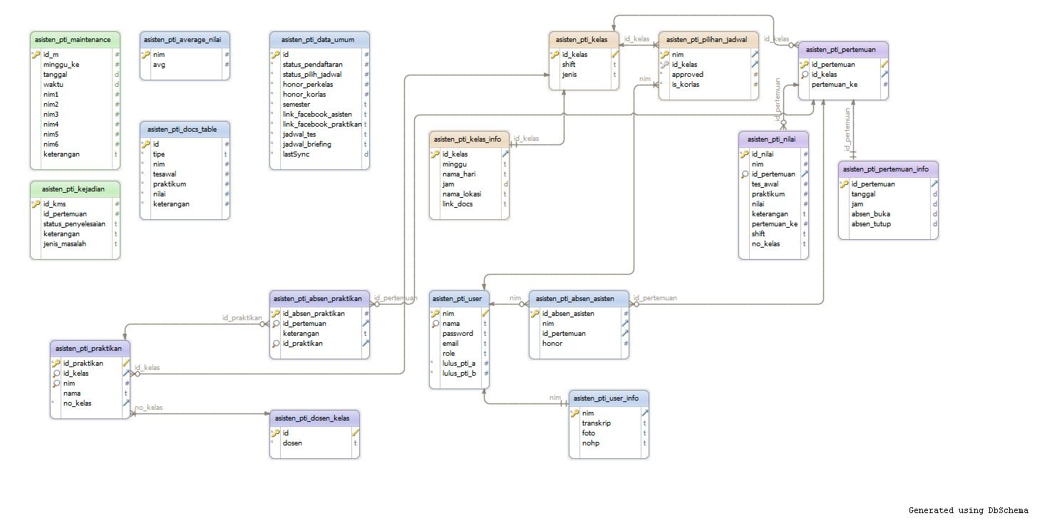

Gambar 3. Diagram Skematik Basis Data Sesudah dilakukan Tuning

# Implementasi

## Performance Tuning

### Proses Implementasi

#### Schema Tuning

Skema tuning yang dilakukan pada basisdata SISFO PTI menggunakan 4 teknik, yaitu :

1. Collapsing Tables
2. Tabel **asisten_pti_kelas**, **asisten_pti_jam**, **asisten_pti_lokasi**, dan **asisten_pti_hari**

**Alasan**

Untuk mendapatkan nama_lokasi, nama_hari, dan jam praktikum, tabel asisten_pti_kelas perlu dilakukan join terhadap tabel asisten_pti_jam, asisten_pti_lokasi, dan asisten_pti_hari yang tentunya membutuhkan cost yang banyak apalagi digunakan dalam data yang besar. Selain itu, tabel asisten_pti_jam, asisten_pti_lokasi, dan asisten_pti_hari tidak memiliki relasi ke tabel lain selain tabel asisten_pti_kelas sehingga *collapsing* ketiga tabel tersebut ke tabel asisten_pti_kelas merupakan hal yang tepat.

**Implementasi**

Melakukan penggabungan tabel asisten_pti_hari, asisten_pti_lokasi, dan asisten_pti_jam pada tabel asisten_pti_kelas.

Asisten_pti_kelas(id_kelas, shift, jenis, mingu, nama_hari, jam, nama_lokasi, link_docs)

1. Tabel **asisten_pti_kejadian** dan tabel **asisten_pti_masalah_teknis**

**Alasan**

Tabel asisten_pti_masalah_teknis tidak memiliki relasi ke tabel lain dan hanya memiliki relasi ke tabel asisten_pti_kejadian. Selain itu, untuk mengetahui jenis masalah teknis tabel asisten_pti_kejadian perlu di-join terhadap tabel asisten_pti_masalah teknis yang memerlukan cost yang banyak. Oleh karena itu, untuk memperkecil cost, dilakukan *collapsing* terhadap kedua tabel diatas.

**Implementasi**

Melakukan penggabungan tabel asisten_pti_kejadian dengan tabel asisten_pti_masalah_teknis.

Asisten_pti_kejadian(id_kms, id_pertemuan, status_pembayaran, keterangan, jenis_masalah)

1. Vertical Partitioning

Beberapa tabel pada skema basisdata SISFO PTI memiliki kolom(atribut) yang jarang diakses dalam penggunaannya. Berikut tabel yang dilakukan *vertical partitionong* :

1. Tabel **asisten_pti_user**

**Alasan**

Tabel asisten_pti_user memiliki kolom yang jarang diakes yaitu nohp, foto, dan transkrip. Ketiga kolom tersebut datanya baru akan ditampilkan ketika user mengklik suatu link di web asisten PTI. Data tersebut juga sangat jarang dilihat asisten karena biasanya asisten hanya melihat kelas yang akan dijaga maupun daftar asisten di suatu kelas. Sedangkan, atribut lainnya sering digunakan karena diutuhkan saat melakukan login asisten.

**Implementasi**

Memisahkan tabel asisten_pti_user menjadi tabel asisten_pti_user dan tabel asisten_pti_user_info(tabel yang atributnya jrang diapakai).

Asisten_pti_user(nim, nama, password, email, role, lulus_pti_a, lulus_pti_b)

Assiten_pti_user_info(nim, nama, transkrip, foto)

1. Tabel **asisten_pti_kelas**

**Alasan**

Tabel asisten_pti_kelas berisi informasi suatu kelas mulai dari shift, jenis PTI, sampai link docs penilaian. Informasi tersebut akan ditampilkan untuk melihat jadwal seorang praktikan. Akan tetapi, praktikan hanya melihat data tersebut ketika mengikuti awal praktikum dan seiring berjalannya praktikan akan lebih sering melihat tabel nilai mereka dibandingkan jadwal praktikum. Untuk itu, tuning terhadap tabel **asisten_pti_kelas** untuk kolom minggu, nama_hari, nama_lokasi, jam, dan link_docs perlu dipartisi untuk mengurangi cost ketika proses karena aribut tersebut tidak dipakai di query untuk menampilkan absen ataupun nilai.

**Implementasi**

Membagi tabel asisten_pti_kelas menjadi tabel asisten_pti_kelas dan tabel asisten_pti_kelas_info(tabel yang atributnya jarang digunakan).

Asisten_pti_kelas(id_kelas, shift, jenis)

Asisten_pti_kelas_info(id_kelas, minggu, nama_hari, jam, nama_lokasi, link_docs)

1. Tabel **asisten_pti_pertemuan**

**Alasan**

Tabel asisten_pti_pertemuan memiliki atribut tanggal, jam, absen_buka, dan absen_tutup yang sangat jarang ditampilkan di web asisten maupun di web nilai. Untuk itu, ke-empat atribut tersebut akan dilakukan partisi untuk mempersingkat waktu *fetch* data.

**Implementasi**

Membagi tabel asisten_pti_pertemuan menjadi tabel asisten_pti_pertemuan dan tabel asisten_pti_pertemuan_info(tabel yang atributnya jarang digunakan)

Asisten_pti_pertemuan(id_pertemuan, id_kelas, pertemuan_ke)

Asisten_pti_pertemuan_info(id_pertemuan, tanggal, jam, absen_buka, absen_tutup)

1. Add Redundant Columns

Tabel **asisten_pti_nilai**

**Alasan**

Seperti diketahui, nilai merupakan salah satu data yang paling sering diakses oleh setiap praktikan. Akan tetapi, query untuk mendapatkan data tersebut memerlukan 3 kali natural join yaitu tabel asisten_pti_nilai, asisten_pti_pertemuan, dan asisten_pti_praktikan. Padahal, dari tabel asisten_pti_pertemuan atribut yang perlu diambil berupa pertemuan_ke dan shift dan tabel asisten_pti_praktikan atribut yang perlu diambil berupa no_kelas.

Oleh karena penggunaan natural join hanya mendapatkan atribut yang sedikit dan nilai sering diakses oleh praktikan maka untuk mengurangi cost ditambhkan *redundant* *columns* pada tabel asisten_pti_nilai.

**Implementasi**

Menambahkan atribut pertemuan_ke, no_kelas, dan sift ke tabel asisten_pti_nilai.

Asisten_pti_nilai(id_nilai, nim, id_pertemuan, tes_awal, praktikum, nilai, keterangan, pertemuan_ke, shift, no_kelas)

1. Add Derived Columns

**Alasan**

Pada web nilai, terdapat rekapitulasi(rata-rata) nilai praktkan terhadap semua praktikum yang telah dijalani. Namun, perhitungan rata-rata tersebut menggunakan aggregasi SUM nilai semua praktikum dan COUNT jumlah praktikum.

Untuk itu, dibuat *derivated* *columns* asisten_pti_average_nilai yang berisi nilai rata-rata praktikan sejauh ini. Akan tetapi, penambahan tabel baru tersebut memberatkan cost saat melakukan update data dimana diperlukan perhitungan ulang ketika praktikan mendapati nilai pada praktikum selanjutnya.

**Implementasi**

Menambahkan tabel asisten_pti_average_nilai baru yang telah memproses hasil agregasi yang diperlukan pada query yang bersangkutan, yaitu mendapatan rata-rata mahasiswa per praktikum yang telah dijalani.

Asisten_pti_average_nilai(nim,avg)

Skema tuning yang dilakukan pada basisdata SISFO PTI menggunakan 4 teknik, yaitu

1. Collapsing Tables
2. Tabel **asisten_pti_kelas**, **asisten_pti_jam**, **asisten_pti_lokasi**, dan **asisten_pti_hari**

**Alasan**

Untuk mendapatkan nama_lokasi, nama_hari, dan jam praktikum, tabel asisten_pti_kelas perlu dilakukan join terhadap tabel asisten_pti_jam, asisten_pti_lokasi, dan asisten_pti_hari yang tentunya membutuhkan cost yang banyak apalagi digunakan dalam data yang besar. Selain itu, tabel asisten_pti_jam, asisten_pti_lokasi, dan asisten_pti_hari tidak memiliki relasi ke tabel lain selain tabel asisten_pti_kelas sehingga *collapsing* ketiga tabel tersebut ke tabel asisten_pti_kelas merupakan hal yang tepat.

**Implementasi**

Melakukan penggabungan tabel asisten_pti_hari, asisten_pti_lokasi, dan asisten_pti_jam pada tabel asisten_pti_kelas.

Asisten_pti_kelas(id_kelas, shift, jenis, mingu, nama_hari, jam, nama_lokasi, link_docs)

1. Tabel **asisten_pti_kejadian** dan tabel **asisten_pti_masalah_teknis**

**Alasan**

Tabel asisten_pti_masalah_teknis tidak memiliki relasi ke tabel lain dan hanya memiliki relasi ke tabel asisten_pti_kejadian. Selain itu, untuk mengetahui jenis masalah teknis tabel asisten_pti_kejadian perlu di-join terhadap tabel asisten_pti_masalah teknis yang memerlukan cost yang banyak. Oleh karena itu, untuk memperkecil cost, dilakukan *collapsing* terhadap kedua tabel diatas.

**Implementasi**

Melakukan penggabungan tabel asisten_pti_kejadian dengan tabel asisten_pti_masalah_teknis.

Asisten_pti_kejadian(id_kms, id_pertemuan, status_pembayaran, keterangan, jenis_masalah)

1. Vertical Partitioning

Beberapa tabel pada skema basisdata SISFO PTI memiliki kolom(atribut) yang jarang diakses dalam penggunaannya. Berikut tabel yang dilakukan *vertical partitionong* :

1. Tabel **asisten_pti_user**

**Alasan**

Tabel asisten_pti_user memiliki kolom yang jarang diakes yaitu nohp, foto, dan transkrip. Ketiga kolom tersebut datanya baru akan ditampilkan ketika user mengklik suatu link di web asisten PTI. Data tersebut juga sangat jarang dilihat asisten karena biasanya asisten hanya melihat kelas yang akan dijaga maupun daftar asisten di suatu kelas. Sedangkan, atribut lainnya sering digunakan karena diutuhkan saat melakukan login asisten.

**Implementasi**

Memisahkan tabel asisten_pti_user menjadi tabel asisten_pti_user dan tabel asisten_pti_user_info(tabel yang atributnya jrang diapakai).

Asisten_pti_user(nim, nama, password, email, role, lulus_pti_a, lulus_pti_b)

Assiten_pti_user_info(nim, nama, transkrip, foto)

1. Tabel **asisten_pti_kelas**

**Alasan**

Tabel asisten_pti_kelas berisi informasi suatu kelas mulai dari shift, jenis PTI, sampai link docs penilaian. Informasi tersebut akan ditampilkan untuk melihat jadwal seorang praktikan. Akan tetapi, praktikan hanya melihat data tersebut ketika mengikuti awal praktikum dan seiring berjalannya praktikan akan lebih sering melihat tabel nilai mereka dibandingkan jadwal praktikum. Untuk itu, tuning terhadap tabel **asisten_pti_kelas** untuk kolom minggu, nama_hari, nama_lokasi, jam, dan link_docs perlu dipartisi untuk mengurangi cost ketika proses karena aribut tersebut tidak dipakai di query untuk menampilkan absen ataupun nilai.

**Implementasi**

Membagi tabel asisten_pti_kelas menjadi tabel asisten_pti_kelas dan tabel asisten_pti_kelas_info(tabel yang atributnya jarang digunakan).

Asisten_pti_kelas(id_kelas, shift, jenis)

Asisten_pti_kelas_info(id_kelas, minggu, nama_hari, jam, nama_lokasi, link_docs)

1. Tabel **asisten_pti_pertemuan**

**Alasan**

Tabel asisten_pti_pertemuan memiliki atribut tanggal, jam, absen_buka, dan absen_tutup yang sangat jarang ditampilkan di web asisten maupun di web nilai. Untuk itu, ke-empat atribut tersebut akan dilakukan partisi untuk mempersingkat waktu *fetch* data.

**Implementasi**

Membagi tabel asisten_pti_pertemuan menjadi tabel asisten_pti_pertemuan dan tabel asisten_pti_pertemuan_info(tabel yang atributnya jarang digunakan)

Asisten_pti_pertemuan(id_pertemuan, id_kelas, pertemuan_ke)

Asisten_pti_pertemuan_info(id_pertemuan, tanggal, jam, absen_buka, absen_tutup)

1. Add Redundant Columns

Tabel **asisten_pti_nilai**

**Alasan**

Seperti diketahui, nilai merupakan salah satu data yang paling sering diakses oleh setiap praktikan. Akan tetapi, query untuk mendapatkan data tersebut memerlukan 3 kali natural join yaitu tabel asisten_pti_nilai, asisten_pti_pertemuan, dan asisten_pti_praktikan. Padahal, dari tabel asisten_pti_pertemuan atribut yang perlu diambil berupa pertemuan_ke dan shift dan tabel asisten_pti_praktikan atribut yang perlu diambil berupa no_kelas.

Oleh karena penggunaan natural join hanya mendapatkan atribut yang sedikit dan nilai sering diakses oleh praktikan maka untuk mengurangi cost ditambhkan *redundant* *columns* pada tabel asisten_pti_nilai.

**Implementasi**

Menambahkan atribut pertemuan_ke, no_kelas, dan sift ke tabel asisten_pti_nilai.

Asisten_pti_nilai(id_nilai, nim, id_pertemuan, tes_awal, praktikum, nilai, keterangan, pertemuan_ke, shift, no_kelas)

1. Add Derivated Columns

**Alasan**

Pada web nilai, terdapat rekapitulasi(rata-rata) nilai praktkan terhadap semua praktikum yang telah dijalani. Namun, perhitungan rata-rata tersebut menggunakan aggregasi SUM nilai semua praktikum dan COUNT jumlah praktikum.

Untuk itu, dibuat *derivated* *columns* asisten_pti_average_nilai yang berisi nilai rata-rata praktikan sejauh ini. Akan tetapi, penambahan tabel baru tersebut memberatkan cost saat melakukan update data dimana diperlukan perhitungan ulang ketika praktikan mendapati nilai pada praktikum selanjutnya.

**Implementasi**

Menambahkan tabel asisten_pti_average_nilai baru yang telah memproses hasil agregasi yang diperlukan pada query yang bersangkutan, yaitu mendapatan rata-rata mahasiswa per praktikum yang telah dijalani.

Asisten_pti_average_nilai(nim,avg)

#### Query Tuning

Query Tuning terhadap query-query yang sering digunakan pada basisdata SISFO PTI yaitu:

1. Pembagian kelas Praktikum

select nim, nama, no_kelas, shift

from asisten_pti_praktikan natural join

asisten_pti_kelas where shift like 'SITH%'

**Alasan**

Penggunaan natural join dengan asisten_pti_kelas kurang efisien karena akan memerlukan waktu yang lebih lama. Oleh karena itu, untuk memperkecil waktu yang dibutuhkan, lebih baik melakukan penyeleksian shift terlebih dahulu pada table asisten_pti_kelas.

**Implementasi**

select nim, nama, no_kelas, shift

from (select id_kelas, shift from asisten_pti_kelas where shift like 'SITH%') as kelas

natural join asisten_pti_praktikan

Melakukan seleksi shift terlebih dahulu pada tabel asisten_pti_kelas baru di-natural joinkan dengan tabel asisten_pti_praktikan.

1. Pembagian Nilai per shift praktikum

select nim, shift, tes_awal, praktikum, nilai, keterangan, pertemuan_ke

from asisten_pti_nilai

where shift = 'SF A';

**Alasan**

Query diatas tidak perlu di*-tuning* lagi karena sudah baik.

**Implementasi**

-

1. Nilai per kelas kuliah

select nim, no_kelas, tes_awal, praktikum, nilai, keterangan, pertemuan_ke

from asisten_pti_nilai

where no_kelas = 'A01';

**Alasan**

Query diatas tidak perlu di*-tuning* lagi karena sudah baik.

**Implementasi**

-

1. Presensi Praktikum

select nim, shift, pertemuan_ke from asisten_pti_absen_praktikan

natural join asisten_pti_praktikan

natural join asisten_pti_pertemuan

natural join asisten_pti_kelas

where shift = 'FTMD A'

order by pertemuan_ke;

**Alasan**

Penggunaan natural join dengan asisten_pti_kelas kurang efisien karena akan memerlukan waktu yang lebih lama. Oleh karena itu, untuk memperkecil waktu yang dibutuhkan, lebih baik melakukan penyeleksian shift terlebih dahulu pada table asisten_pti_kelas dan pengurutan pertemuan_ke terlebih dahulu pada tabel asisten_pti_pertemuan

**Implementasi**

select nim, shift, pertemuan_ke

from (select id_pertemuan, pertemuan_ke from asisten_pti_pertemuan order by pertemuan_ke) as pertemuan

natural join (select shift, id_kelas from asisten_pti_kelas

where shift = 'FTMD A') as kelas

natural join asisten_pti_absen_praktikan

natural join asisten_pti_praktikan

Melakukan seleksi shift terlebih dahulu pada tabel asisten_pti_kelas dan pengurutan pertemuan_ke pada tabel asisten_pti_pertemuan baru di-natural joinkan dengan tabel asisten_pti_praktikan dan asisten_pti_absen_praktikan.

1. Presensi Kelas Kuliah

select nim, shift, pertemuan_ke from asisten_pti_absen_praktikan

natural join asisten_pti_praktikan

natural join asisten_pti_pertemuan

natural join asisten_pti_kelas

where no_kelas=’A01’

order by pertemuan_ke;

**Alasan**

Penggunaan natural join dengan asisten_pti_kelas kurang efisien karena akan memerlukan waktu yang lebih lama. Oleh karena itu, untuk memperkecil waktu yang dibutuhkan, lebih baik melakukan penyeleksian shift terlebih dahulu pada table asisten_pti_kelas dan pengurutan pertemuan_ke terlebih dahulu pada tabel asisten_pti_pertemuan

**Implementasi**

SELECT nim, shift, pertemuan_ke FROM (select id_praktikan, id_kelas, nim from asisten_pti_praktikan where no_kelas='A01') as praktikan

NATURAL JOIN asisten_pti_absen_praktikan

NATURAL JOIN asisten_pti_pertemuan NATURAL JOIN asisten_pti_kelas ORDER BY pertemuan_ke

Melakukan seleksi no_kelas terlebih dahulu pada tabel asisten_pti_praktikan dan pengurutan pertemuan_ke pada tabel asisten_pti_pertemuan baru dilakukan natural join dengan tabel asisten_pti_kelas dan asisten_pti_absen_praktikan.

1. Kelas yang Menjadi Tanggung Jawab Asisten Tertentu

select nama, shift, nama_hari, minggu, jam

from asisten_pti_user

natural join asisten_pti_pilihan_jadwal

natural join asisten_pti_kelas

natural join asisten_pti_kelas_info

where approved = 1

AND nim = 13514032

**Alasan**

Penggunaan natural join dengan asisten_pti_user dan pilihan jadwal kurang efisien karena akan memerlukan waktu yang lebih lama. Oleh karena itu, untuk memperkecil waktu yang dibutuhkan, lebih baik melakukan penyeleksian nim terlebih dahulu pada table asisten_pti_user dan penyeleksian mahasiswa yang di-*approved* terlebih dahulu pada tabel asisten_pti_pilihan_jadwal

**Implementasi**

select nama, shift, nama_hari, minggu, jam

from (select nim, nama from asisten_pti_user where nim = 13514032) as pengguna

natural join (select id_kelas, nim from asisten_pti_pilihan_jadwal where approved = 1) as kelas

natural join asisten_pti_kelas natural join asisten_pti_kelas_info

Melakukan seleksi nim terlebih dahulu pada table asisten_pti_user dan penyeleksian mahasiswa yang di-*approved* terlebih dahulu pada tabel asisten_pti_pilihan_jadwal

baru di-natural joinkan dengan tabel asisten_pti_kelas dan asisten_pti_kelas_info.

1. Pencarian jumlah honor yang didapat oleh asisten

select nama, pertemuan_ke, honor

from asisten_pti_absen_asisten

natural join asisten_pti_pertemuan

natural join asisten_pti_user

where nim = 13514032

**Alasan**

Penggunaan natural join dengan asisten_pti_user kurang efisien karena akan memerlukan waktu yang lebih lama. Oleh karena itu, untuk memperkecil waktu yang dibutuhkan, lebih baik melakukan penyeleksian nim terlebih dahulu pada table asisten_pti_user.

**Implementasi**

select nama, pertemuan_ke, honor

from (select nim,nama from asisten_pti_user where nim = 13514032) as pengguna

natural join asisten_pti_pertemuan

natural join asisten_pti_absen_asisten

Melakukan seleksi nim terlebih dahulu pada table asisten_pti_user baru di-natural joinkan dengan tabel asisten_pti_pertemuan dan asisten_pti_absen_asisten.

1. Pencarian korlas

select nama, shift, is_korlas

from asisten_pti_user

natural join asisten_pti_pilihan_jadwal

natural join asisten_pti_kelas

where shift = 'FTSL E' AND approved = 1

**Alasan**

Penggunaan natural join dengan asisten_pti_kelas dan asisten_pti_pilihan jadwal kurang efisien karena akan memerlukan waktu yang lebih lama. Oleh karena itu, untuk memperkecil waktu yang dibutuhkan, lebih baik melakukan penyeleksian shift terlebih dahulu pada table asisten_pti_kelas dan penyeleksian mahasiswa yang di-*approved* terlebih dahulu pada tabel asisten_pti_pilihan_jadwal.

**Implementasi**

select nama, shift, is_korlas

from (select id_kelas,nim , is_korlas from asisten_pti_pilihan_jadwal where approved = 1) as jadwal

natural join (select id_kelas, shift from asisten_pti_kelas where shift = 'FTSL E') as kelas

natural join asisten_pti_user

Melakukan penyeleksian mahasiswa yang di-*approved* terlebih dahulu pada tabel asisten_pti_pilihan_jadwal lalu melakukan penyeleksian shift terlebih dahulu pada tabel asisten_pti_kelas baru di-natural joinkan dengan tabel asisten_pti_kelas dan asisten_pti_kelas_info.

1. Pencarian rata-rata nilai

SELECT * FROM asisten_pti_average_nilai

**Alasan**

Query diatas tidak perlu di*-tuning* lagi karena sudah baik.

**Implementasi**

-

#### Index Tuning

Index tuning dilakukan dengan cara penambahan index pada kolom-kolom yang sering diakses dan pada kolom-kolom yang merupakan *foreign key* pada query yang sering diproses. Ada dua jenis index yang digunakan, yaitu btree dan hash index. Kolom-kolom yang ditambahkan index adalah :

1. Kolom nim dari tabel asisten_pti_praktikan

Kolom ini diberi btree index karena semua data pada kolom tersebut unik.

1. Kolom nama dari tabel asisten_pti_user

Kolom ini diberi hash index karena data pada kolom tersebut ada yang sama.

1. Kolom id_kelas dari tabel asisten_pti_praktikan

Kolom ini diberi hash index karena data pada kolom tersebut ada yang sama.

1. Kolom id_kelas dari tabel asisten_pti_pertemuan

Kolom ini diberi hash index karena data pada kolom tersebut ada yang sama.

1. Kolom id_pertemuan dari tabel asisten_pti_nilai

Kolom ini diberi hash index karena data pada kolom tersebut ada yang sama.

1. Kolom id_pertemuan dari tabel asisten_pti_absen_praktikan

Kolom ini diberi hash index karena data pada kolom tersebut ada yang sama.

1. Kolom id_praktikan dari tabel asisten_pti_absen_praktikan

Kolom ini diberi hash index karena data pada kolom tersebut ada yang sama.

### Skenario Pengujian

#### Schema Tuning

Pertama, dilakukan schema tuning seperti telah dituliskan pada proses implementasi di atas, maka dilakukan perubahan query untuk menyesuaikan dengan schema yang baru. Pengujian dilakukan dengan menggunakan kedua query ini untuk membandingkan hasil dari skema tuning dengan sebelumnya.

|  |  |  |  |
| --- | --- | --- | --- |
| No | Query Awal | Query Akhir | Penjelasan |
| 1 | SELECT nim, nama, no_kelas, shift  FROM asisten_pti_praktikan NATURAL JOIN  asisten_pti_kelas WHERE shift LIKE 'SITH%' | SELECT nim, nama, no_kelas, shift  FROM asisten_pti_praktikan NATURAL JOIN  asisten_pti_kelas WHERE shift LIKE 'SITH%' | Query untuk melihat pembagian kelas praktikum |
| 2 | SELECT nim, shift, tes_awal, praktikum, nilai, keterangan, pertemuan_ke  FROM asisten_pti_nilai NATURAL JOIN asisten_pti_kelas NATURAL JOIN asisten_pti_pertemuan  WHERE shift = 'SF A' | SELECT nim, shift, tes_awal, praktikum, nilai, keterangan, pertemuan_ke  FROM asisten_pti_nilai  WHERE shift = 'SF A' | Query untuk melihat nilai per shift praktikum |
| 3 | SELECT nim, no_kelas, tes_awal, praktikum, nilai, keterangan, pertemuan_ke FROM asisten_pti_nilai NATURAL JOIN asisten_pti_praktikan NATURAL JOIN asisten_pti_pertemuan WHERE no_kelas = ‘A01’ | SELECT nim, no_kelas, tes_awal, praktikum, nilai, keterangan, pertemuan_ke  FROM asisten_pti_nilai  WHERE no_kelas = 'A01' | Query untuk melihat nilai per kelas kuliah |
| 4 | SELECT nim, shift, pertemuan_ke FROM asisten_pti_absen_praktikan NATURAL JOIN asisten_pti_praktikan NATURAL JOIN asisten_pti_pertemuan NATURAL JOIN asisten_pti_kelas WHERE shift = ‘FTMD A’ ORDER BY pertemuan_ke | SELECT nim, shift, pertemuan_ke FROM asisten_pti_absen_praktikan  NATURAL JOIN asisten_pti_praktikan  NATURAL JOIN asisten_pti_pertemuan  NATURAL JOIN asisten_pti_kelas WHERE shift = 'FTMD A'  ORDER BY pertemuan_ke | Query untuk melihat presensi berdasarkan kelas praktikum |
| 5 | SELECT nim, shift, pertemuan_ke FROM asisten_pti_absen_praktikan NATURAL JOIN  asisten_pti_praktikan  NATURAL JOIN asisten_pti_pertemuan NATURAL JOIN asisten_pti_kelas WHERE no_kelas = ‘A01’ ORDER BY pertemuan_ke | SELECT nim, shift, pertemuan_ke FROM asisten_pti_absen_praktikan  NATURAL JOIN asisten_pti_praktikan  NATURAL JOIN asisten_pti_pertemuan NATURAL JOIN asisten_pti_kelas WHERE no_kelas='A01' ORDER BY pertemuan_ke | Query untuk melihat presensi berdasarkan kelas kuliah |
| 6 | SELECT nim, avg(nilai) FROM asisten_pti_pertemuan NATURAL JOIN asisten_pti_nilai GROUP BY nim | SELECT * FROM asisten_pti_average_nilai | Query untuk melihat nilai rata-rata praktikum dari masing-masing mahasiswa |
| 7 | SELECT nama, shift, nama_hari, minggu, jam  FROM asisten_pti_user NATURAL JOIN asisten_pti_pilihan_jadwal NATURAL JOIN asisten_pti_kelas NATURAL JOIN asisten_pti_hari NATURAL JOIN asisten_pti_jam NATURAL JOIN asisten_pti_lokasi  WHERE approved = 1 AND nim = 13514032 | SELECT nama, shift, nama_hari, minggu, jam  FROM asisten_pti_user NATURAL JOIN asisten_pti_pilihan_jadwal NATURAL JOIN asisten_pti_kelas NATURAL JOIN asisten_pti_kelas_info  WHERE approved = 1  AND nim = 13514032 | Query untuk melihat data kelas yang menjadi tanggung jawab asisten tertentu |
| 8 | SELECT nama, pertemuan_ke, honor FROM asisten_pti_absen_asisten NATURAL JOIN asisten_pti_pertemuan NATURAL JOIN asisten_pti_user WHERE nim = 13514032 | SELECT nama, pertemuan_ke, honor FROM asisten_pti_absen_asisten NATURAL JOIN asisten_pti_pertemuan NATURAL JOIN asisten_pti_user WHERE nim = 13514032 | Query untuk melihat presensi asisten beserta honor |
| 9 | SELECT nama, shift, is_korlas FROM asisten_pti_user NATURAL JOIN asisten_pti_pilihan_jadwal NATURAL JOIN asisten_pti_kelas WHERE shift = ‘FTSL E’ AND approved = 1 | SELECT nama, shift, is_korlas  FROM asisten_pti_user NATURAL JOIN asisten_pti_pilihan_jadwal NATURAL JOIN asisten_pti_kelas WHERE shift = 'FTSL E' AND approved = 1 | Query untuk melihat korlas dari sebuah shift |

#### Index Tuning

Pada bagian ditambahkan index pada beberapa kolom yang sering diakses dan kolom yang merupakan foreign key. Query yang digunakan untuk pengujian masih sama dengan query akhir yang didapatkan dari schema tuning.

#### Query Tuning

Query dianalisis lalu dilakukan optimisasi agar lebih cepat. Berikut ini adalah perubahan query yang dilakukan:

|  |  |  |  |
| --- | --- | --- | --- |
| No | Query Awal | Query Akhir | Penjelasan |
| 1 | SELECT nim, nama, no_kelas, shift  FROM asisten_pti_praktikan NATURAL JOIN  asisten_pti_kelas WHERE shift LIKE 'SITH%' | SELECT nim, nama, no_kelas, shift FROM (SELECT id_kelas, shift FROM asisten_pti_kelas WHERE shift LIKE 'SITH%') AS kelas NATURAL JOIN asisten_pti_praktikan | Query untuk melihat pembagian kelas praktikum |
| 2 | SELECT nim, shift, tes_awal, praktikum, nilai, keterangan, pertemuan_ke  FROM asisten_pti_nilai  WHERE shift = 'SF A' | SELECT nim, shift, tes_awal, praktikum, nilai, keterangan, pertemuan_ke  FROM asisten_pti_nilai  WHERE shift = 'SF A' | Query untuk melihat nilai per shift praktikum |
| 3 | SELECT nim, no_kelas, tes_awal, praktikum, nilai, keterangan, pertemuan_ke  FROM asisten_pti_nilai  WHERE no_kelas = 'A01' | SELECT nim, no_kelas, tes_awal, praktikum, nilai, keterangan, pertemuan_ke  FROM asisten_pti_nilai  WHERE no_kelas = 'A01' | Query untuk melihat nilai per kelas kuliah |
| 4 | SELECT nim, shift, pertemuan_ke FROM asisten_pti_absen_praktikan  NATURAL JOIN asisten_pti_praktikan  NATURAL JOIN asisten_pti_pertemuan  NATURAL JOIN asisten_pti_kelas WHERE shift = 'FTMD A'  ORDER BY pertemuan_ke | SELECT nim, shift, pertemuan_ke  FROM (SELECT id_pertemuan, pertemuan_ke FROM asisten_pti_pertemuan ORDER BY pertemuan_ke) AS pertemuan  NATURAL JOIN (SELECT shift, id_kelas FROM asisten_pti_kelas  WHERE shift = 'FTMD A') AS kelas  NATURAL JOIN asisten_pti_absen_praktikan  NATURAL JOIN asisten_pti_praktikan | Query untuk melihat presensi berdasarkan kelas praktikum |
| 5 | SELECT nim, shift, pertemuan_ke FROM asisten_pti_absen_praktikan  NATURAL JOIN asisten_pti_praktikan  NATURAL JOIN asisten_pti_pertemuan NATURAL JOIN asisten_pti_kelas WHERE no_kelas='A01' ORDER BY pertemuan_ke | SELECT nim, shift, pertemuan_ke FROM (select id_praktikan, id_kelas, nim from asisten_pti_praktikan where no_kelas='A01') as praktikan  NATURAL JOIN asisten_pti_absen_praktikan  NATURAL JOIN asisten_pti_pertemuan NATURAL JOIN asisten_pti_kelas ORDER BY pertemuan_ke | Query untuk melihat presensi berdasarkan kelas kuliah |
| 6 | SELECT * FROM asisten_pti_average_nilai | SELECT * FROM asisten_pti_average_nilai | Query untuk melihat nilai rata-rata praktikum dari masing-masing mahasiswa |
| 7 | SELECT nama, shift, nama_hari, minggu, jam  FROM asisten_pti_user NATURAL JOIN asisten_pti_pilihan_jadwal NATURAL JOIN asisten_pti_kelas NATURAL JOIN asisten_pti_kelas_info  WHERE approved = 1  AND nim = 13514032 | SELECT nama, shift, nama_hari, minggu, jam  FROM (SELECT nim, nama FROM asisten_pti_user WHERE nim = 13514032) AS pengguna NATURAL JOIN (SELECT id_kelas, nim FROM asisten_pti_pilihan_jadwal WHERE approved = 1) AS kelas NATURAL JOIN asisten_pti_kelas NATURAL JOIN asisten_pti_kelas_info | Query untuk melihat data kelas yang menjadi tanggung jawab asisten tertentu |
| 8 | SELECT nama, pertemuan_ke, honor FROM asisten_pti_absen_asisten NATURAL JOIN asisten_pti_pertemuan NATURAL JOIN asisten_pti_user WHERE nim = 13514032 | SELECT nama, pertemuan_ke, honor FROM (SELECT nim, nama FROM asisten_pti_user WHERE nim = 13514032) AS pengguna  NATURAL JOIN asisten_pti_pertemuan  NATURAL JOIN asisten_pti_absen_asisten | Query untuk melihat presensi asisten beserta honor |
| 9 | SELECT nama, shift, is_korlas  FROM asisten_pti_user NATURAL JOIN asisten_pti_pilihan_jadwal NATURAL JOIN asisten_pti_kelas WHERE shift = 'FTSL E' AND approved = 1 | SELECT nama, shift, is_korlas  FROM asisten_pti_user  NATURAL JOIN asisten_pti_pilihan_jadwal  NATURAL JOIN asisten_pti_kelas  WHERE shift = 'FTSL E' AND approved = 1 | Query untuk melihat korlas dari sebuah shift |

### Hasil Pengujian

Performansi awal

|  |  |  |
| --- | --- | --- |
| Query | Time | Cost |
| 1 | 651 | 263 |
| 2 | 919 | 1605.89 |
| 3 | 281 | 1397.45 |
| 4 | 507 | 332.61 |
| 5 | 283 | 251.64 |
| 6 | 568 | 2470.54 |
| 7 | 536 | 42.61 |
| 8 | 994 | 372.58 |
| 9 | 984 | 270.6 |

Performansi setelah dilakukan Schema Tuning, Index Tuning dan Query Tuning

|  |  |  |
| --- | --- | --- |
| Query | Time | Cost |
| 1 | 492 | 225 |
| 2 | 622 | 1165.58 |
| 3 | 227 | 1165.58 |
| 4 | 268 | 1869.11 |
| 5 | 251 | 250.24 |
| 6 | 424 | 114.34 |
| 7 | 861 | 116.87 |
| 8 | 740 | 372.58 |
| 9 | 707 | 232.43 |

Setelah dituning, query nomor 7 menjadi lebih lama karena pada tabel asisten_pti_kelas dilakukan vertical tuning. Pada vertical tuning tersebut, nama_hari, jam, dan minggu dipisahkan ke tabel lain. Hal ini karena query yang lebih sering diakses pada umumnya, yaitu query yang berhubungan dengan nilai, nama_hari, jam, dan minggu tidak diakses. Proses tuning yang dilakukan lebih mengutamakan query yang sering diakses sehingga dilakukan vertical split pada tabel asisten_pti_kelas.

Proses tuning membuat pemrosesan query menjadi lebih cepat. Namun, proses tuning seperti menambahkan add derived column dan add redundant column bisa mempersulit saat ingin mengubah atau menambahkan data karena kolum yang perlu diubah datanya bisa lebih dari satu.

## Recovery

### Proses Implementasi

#### Write-Ahead Log

Pada *write-ahead logging*, perubahan-perubahan yang dilakukan pada arsip data (tabel dan indeks) di-*log* terlebih dahulu, lalu dieksekusi. Proses eksekusi perubahan dilakukan setelah *log record* disimpan pada media penyimpanan permanen. WAL memungkinkan perubahan yang terjadi pada basis data tidak hilang pada saat sistem mengalami *crash*. Pada PostgreSQL 9.6, WAL diimplementasikan dengan cara :

1. Membuka *file* postgresql.conf pada direktori PostgreSQL/9.6/data.
2. Pada *file* postgresql.conf, dilakukan perubahan berupa

wal_level = replica

wal_level dibuat menjadi replica karena pada replica merupakan level tertinggi untuk wal. Replica memungkinkan *query* UPDATE dan DELETE dieksekusi.

archive_command berisi aksi yang dilakukan dan *path* tempat dikeluarkannya hasil *log*.

#### Continuous Archiving

*Continuous archiving* adalah salah satu metode *recovery* pada basis data. Pada *continuous archiving*, data pada basis data di-*back-up* terus menerus setiap satuan ukuran data. Pada PostgreSQL 9.6, *continuous archiving* diimplementasikan dengan cara :

1. Pada *file* postgresql.conf, dilakukan perubahan berupa

archive_mode = on

archive_command = ‘copy “%p” “C:\\archive\\%f”’

1. archive_command berisi aksi yang dilakukan dan *path* tempat dikeluarkannya hasil *log*.
2. Pada *command prompt,* dilakukan *command*

select pg_start_backup(‘backup_name’);

1. Lalu, dilakukan *command*

select pg_stop_backup();

#### Point-in-time Recovery

*Point-in-time recovery* adalah mengembalikan basis data pada kondisi pada waktu dan tanggal yang telah ditentukan. *Point-in-time* *recovery* dapat digunakan jika terjadi kesalahan saat pengelolaan basis data sehingga basis data dapat dikembalikan ke kondisi sebelum terjadi kesalahan. Pada PostgreSQL 9.6, *point-in-time recovery* diimplementasikan dengan cara :

1. *Server* PostgreSQL dimatikan dengan :

NET STOP postgresql-x64-9.6 (untuk 64-bit PostgreSQL 9.6)

1. Semua *file* pada folder PostgreSQL/9.6/data/pg_xlog kecuali *sub folder* “archive_status”.
2. Semua *file PARTIALLY FILLED WAL* yang sudah dibuat sebelumnya pada *folder* pg_xlog.
3. Dibuat *file* dengan nama “recovery.conf” dan masukkan hal berikut :

restore_command = ‘copy “C:\\archive\\%f” “%p”’

recovery_target_time = ‘timestamp’

recovery_target_xid = ‘’

recovery_target_inclusive = ‘true’

Timestamp adalah waktu target recovery dengan format seperti 2016-11-04 22:39:00 EST

1. *Server* PostgreSQL dihidupkan kembali dengan :

NET START postgresql-x64-9.6 (untuk 64-bit PostgreSQL 9.6)

1. *Server* akan masuk ke model *recovery* dan memroses pembacaan *file* WAL. Jika proses gagal karena *external error*, *server* cukup di-*restart* untuk melanjutkan *recovery*. Setelah proses selesai, *server* akan mengubah nama “recovery*.*conf” menjadi “recovery.done”.

### Skenario Pengujian

1. Pada postgresql.conf, lakukan perubahan seperti berikut:

wal_level = replica

archive_mode = on

archive_command = ‘copy “%p” “C:\\archive\\%f”’

dengan C:\\archive\\ merupakan folder backup external. Lalu restart service postgresql

NET STOP postgresql-x64-9.6 (untuk 64-bit PostgreSQL 9.6)

NET START postgresql-x64-9.6 (untuk 64-bit PostgreSQL 9.6)

2. Membuat sebuah tabel bernama testPITR1. Usahakan tabel tersebut berukuran cukup besar untuk menjamin ada WAL yang masuk ke folder archive.

CREATE TABLE testPITR1 as select * from asisten_pti_user , asisten_pti_absen_praktikan;

jika perintah berhasil dieksekusi, akan muncul perintah seperti berikut

SELECT 833654

3. Sekarang, kita coba melakukan full backup database kita dengan perintah :

select pg_start_backup('Full Backup');

Pada folder data, lakukan proses zip pada seluruh file yang ada di sana. File-file tersebut merupakan backup keseluruhan database, termasuk konfigurasi. Kemudian lakukan perintah

select pg_stop_backup();

4. Untuk mengetes proses recovery, kita buat 2 buah tabel baru. Untuk masing-masing tabel, catat waktu pembuatannya.

Testpitr2 -- 2016-11-11 20:02:13

Testpitr3 -- 2016-11-11 20:04:47

5. Lakukan simulasi crash pada postgresql, bisa dengan meng-kill secara paksa proses postgresql, atau bisa dengan melakukan force shutdown pada komputer.

6. Ubah nama folder data pada tempat instalasi Postgres menjadi data.old. Pada tempat yang sama, buat folder baru bernama data, dan extract hasil backup database (hasil zip pada langkah 3). Pada langkah ini, database telah kembali pada state setelah backup dilakukan.

7. Hapus semua file WAL pada folder data/pg_xlog. Kemudian copy seluruh file WAL pada data.old/pg_xlog ke data/pg_xlog

8. Buat file bernama recovery.conf pada folder data. Isi file tersebut dengan perintah berikut :

restore_command = 'copy "C:\\archive\\%f" "%p"'

recovery_target_time = '2016-11-11 20:02:13'

recovery_target_inclusive = 'false'

Perhatikan bahwa 2016-11-11 20:02:13 merupakan timestamp pembuatan tabel TestPITR2.

9. Untuk memulai proses recovery, jalankan postgresql

C:\Program Files\PostgreSQL\9.6>pg_ctl start -D data

10. Jika proses recovery berhasil, file recovery.conf akan direname menjadi recovery.done, serta pada file log terbaru dalam pg_log akan berisi keterangan seperti berikut :

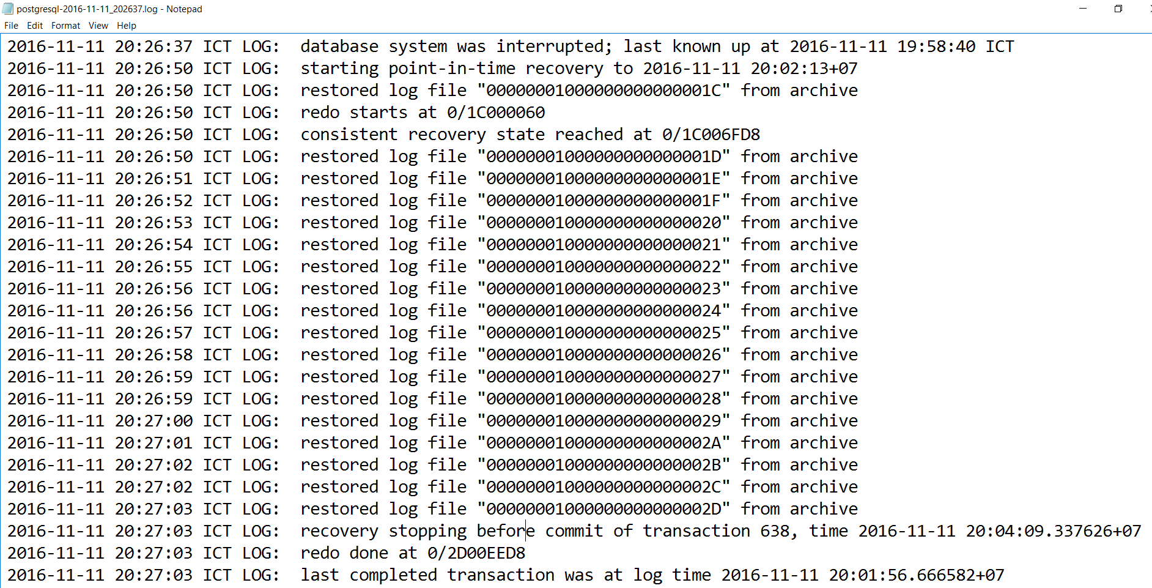

### Hasil Pengujian

Sebelum *recovery*

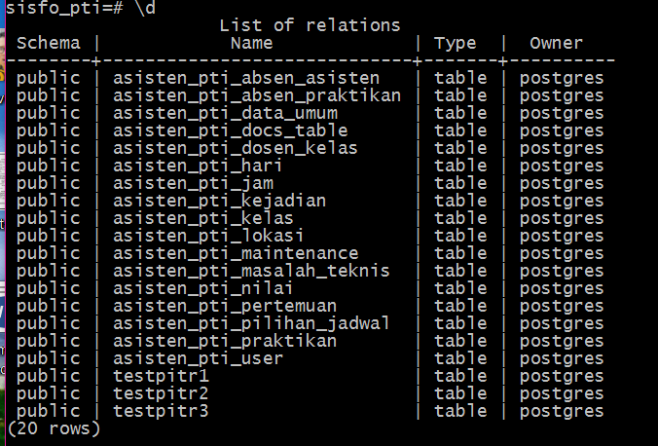

Setelah *recovery*

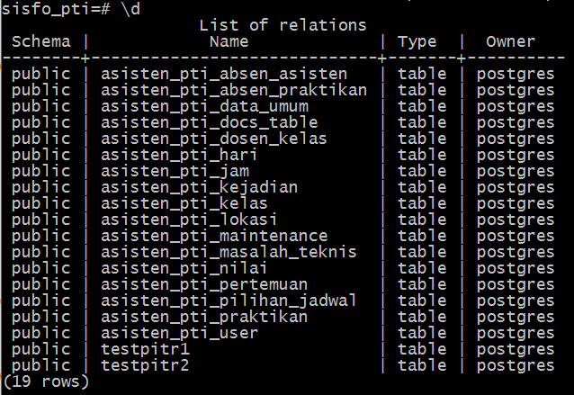

## Concurrency

### Proses Implementasi

Teknik konkurensi yang digunakan adalah teknik Transaction Isolation Level, pada teknik ini terdapat 4 macam level yang digunakan yaitu read uncommitted, read committed, repeatable read, dan serializable. Setiap isolation level memiliki behaviour yang berbeda-beda yang dapat dilihat pada tabel di bawah ini.

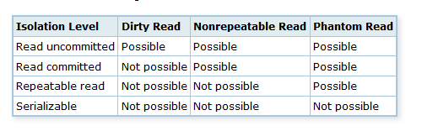

Berikut ini adalah penjelasan dan detil proses implementasi dari setiap teknik yang digunakan:

#### Read Uncommitted

Pada level ini, dimungkinkan untuk melakukan dirty read, nonrepeatable read, phantom read. Teknik ini memungkinkan untuk melakukan transaksi membaca data yang mungkin belum selesai di-commit pada transaksi lain. Proses ini harus dilakukan karena web DITSI ITB memiliki server yang kurang optimal sehingga teknik transaction isolation level ini digunakan pada query yang membutuhkan waktu yang lama dikarenakan level read uncommitted memastikan performansi yang paling cepat.

#### Read Committed

Pada level ini, dimungkinkan untuk melakukan nonrepeatable read, dan phantom read. Akan tetapi pada level ini, tidak dimungkinkan untuk melakukan dirty read sehingga pengguna tidak dapat melihat perubahan yang dilakukan oleh pengguna lain pada waktu yang bersamaan. Proses ini digunakan karena pada web DITSI ITB untuk melakukan update data seperti input nilai mahasiswa dibutuhkan validasi untuk memastikan data yang dimasukkan sudah benar.

#### Repeatable Read

Pada level ini, dimungkinkan untuk melakukan phantom read, tetapi tidak dimungkinkan untuk melakukan dirty read, dan norepeatable read sehingga transaksi update data tidak dapat dilakukan secara bersamaan dengan transaksi pembacaan data. Akan tetapi, transaksi pemasukkan data baru dapat dilakukan bersamaan dengan transaksi pembacaan data. Proses ini perlu dilakukan pada data absensi dimana tidak boleh dilakukan penggantian data, sedangkan boleh dilakukan penambahan data.

#### Serializable

Pada level ini, tidak dapat dilakukan dirty read, nonrepeatable read, dan phantom read sehingga jumlah konkurensi yang dapat dilakukan terbatas. Proses ini perlu dilakukan untuk memastikan konsistensi data karena setiap transaksi harus divalidasi terlebih dahulu sebelum melakukan transaksi berikutnya.

### Skenario Pengujian

|  |  |  |
| --- | --- | --- |
| Pengujian | Transaksi-1 | Transaksi-2 |
| Meng-*update* table asisten_pti_pilihan_jadwal yang memiliki nim 13514044 dengan mengganti is_korlas = 1, kemudian memilih tabel asisten_pti_pilihan_jadwal dengan nim 13514044 | BEGIN; update asisten_pti_pilihan_jadwal set is_korlas = 0 where nim = '13514044'; COMMIT; | BEGIN; SELECT pg_sleep(2); select * from asisten_pti_pilihan_jadwal where nim = '13514044'; COMMIT; |
| Meng-*update* table asisten_pti_pilihan_jadwal dengan *isolation repetable read* | BEGIN ISOLATION LEVEL REPEATABLE READ; SELECT pg_sleep(2); update asisten_pti_pilihan_jadwal set is_korlas = 0 where nim = '13514044'; COMMIT; | BEGIN ISOLATION LEVEL REPEATABLE READ; select * from asisten_pti_pilihan_jadwal where nim = '13514044'; COMMIT; |
| Memasikkan data ke asisten_pti_pilihan_jadwal kemudian transaksi lain *read* tabel yang sama dengan *isolation repeatable reas* | BEGIN ISOLATION LEVEL REPEATABLE READ;  select pg_sleep(2);  insert into asisten_pti_pilihan_jadwal values (13514044, 90, 0, 0);  COMMIT; | BEGIN ISOLATION LEVEL REPEATABLE READ;  select * from asisten_pti_pilihan_jadwal where nim = 13514044;  COMMIT; |
| Melakukan update data pada tabel asisten_pti_pilihan_jadwal kemudian dilakukan *read* pada tabel yang sama untuk mengecek *isolaton read commited* | BEGIN ISOLATION LEVEL READ UNCOMMITTED;  SELECT pg_sleep(2);  update asisten_pti_pilihan_jadwal set is_korlas = 1 where nim = '13514044';  COMMIT; | BEGIN ISOLATION LEVEL READ UNCOMMITTED;  select * from asisten_pti_pilihan_jadwal where nim = '13514044';  COMMIT; |
| Melakukan update data pada tabel asisten_pti_pilihan_jadwal kemudian dilakukan *read* pada tabel yang sama untuk mengecek *isolaton serializable* | BEGIN ISOLATION LEVEL SERIALIZABLE;  SELECT pg_sleep(2);  update asisten_pti_pilihan_jadwal set is_korlas = 0 where nim = '13514044';  COMMIT; | BEGIN ISOLATION LEVEL SERIALIZABLE;  select * from asisten_pti_pilihan_jadwal where nim = '13514044';  COMMIT; |

### Hasil Pengujian

#### Pengujian 1

Sebelum

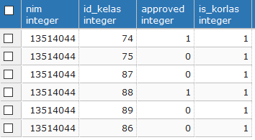

Sesudah

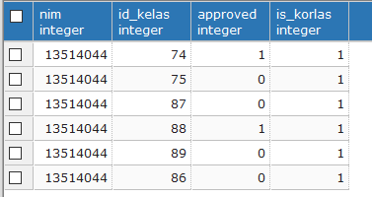

#### Pengujian 2

Sebelum

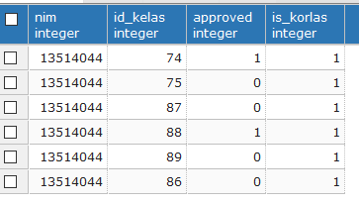

Sesudah

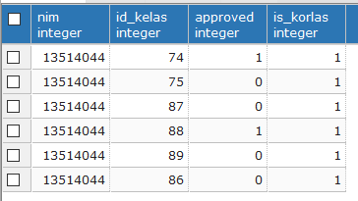

#### Pengujian 3

Sebelum

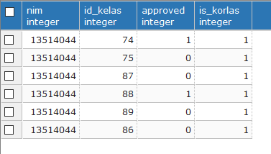

Sesudah

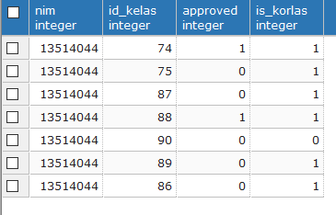

#### Pengujian 4

Sebelum

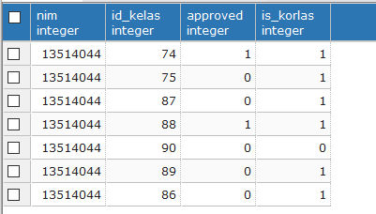

Sesudah

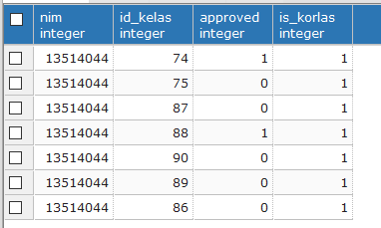

#### Pengujian 5

Sebelum

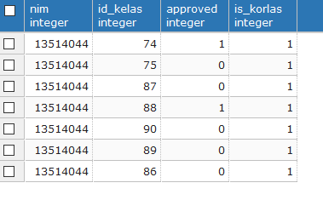

Sesudah

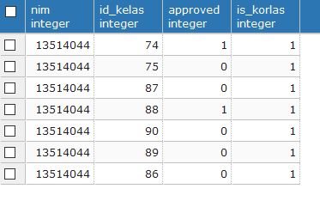

Kelebihan dari proses implementasi konkurensi yang telah dilakukan adalah konsistensi dari data lebih terjaga dan error dapat diminimalisir. Minimalisasi error juga dapat mengakibatkan minimalisasi rollback yang dilakukan saat error terjadi. Masalah yang didapatkan adalah pada beberapa proses konkurensi seperti serializable mengakibatkan waktu menjadi lebih lama.

## Security and User Management

### Proses Implementasi

#### Discretionary Access Control : Account Level

*Discretionary access control* pada level *account* adalah suatu model untuk mengontrol akses basis data di mana pemilik basis data menentukan *user* mana saja yang bisa mengakses basis data serta jenis *authorization* yang diberikan pada masing-masing *user* (jenis-jenis *authorization* : *read* (*select*), *insert*, *update*, dan *delete*). Pada PostgreSQL, proses ini diimplementasikan denga menggunakan GRANT. Pemilik basis data bisa memilih pengguna mana yang diberi akses beserta *authorization* dengan metode tersebut.

Contoh kasus (akan digunakan juga untuk model kontrol akses yang lain beserta pengujian) :

Pihak Ditsti selaku pemilik basis data SISFO PTI mempekerjakan Chalvin untuk membantu mengelola basis data. Chalvin diberi hak akses untuk melihat, menambah, memperbarui, serta menghapus data pada basis data. SISFO PTI juga mempekerjakan beberapa orang asisten untuk membantu mengawasi praktikum. Salah satu asisten yang dipekerjakan oleh Diststi adalah Kristianto. Dalam melaksanakan tugasnya, asisten juga perlu melihat, menambah, memperbarui, serta menghapus data pada basis data sehingga diberi hak akses untuk melakukan hal-hal tersebut. Ditsti juga memberikan hak akses basis datanya pada mahasiswa peserta praktikum PTI. Salah satu mahasiswa peserta praktikum PTI adalah Bella. Hak akses yang diberikan pada mahasiswa peserta praktikum adalah hak akses untuk melihat basis data, tanpa hak akses lainnya.

Query sebelum implementasi :

CREATE USER Chalvin;

CREATE USER Kristianto;

CREATE USER Bella;

1. Chalvin

Chalvin mendapatkan *privilege* tertinggi sehingga dapat melakukan semua operasi read/write/append pada basis data.

Implementasi

GRANT SELECT, INSERT, UPDATE, DELETE ON all tables IN schema public TO Chalvin;

Alasan

Karena Chalvin dapat melakukan semua operasi maka diberikan GRANT select, insert, dan update.

1. Kristianto

Kristianto dalam konteks *Account Level* memiliki *privileges* yang sama dengan Chalvin karena dalam sistem SISFO PTI, asisten dapat melakukan *update/insert/delete* data (mis: nilai dan absen praktikan).

Implementasi

GRANT SELECT, INSERT, UPDATE, DELETE ON all tables IN schema public TO Kristianto;

Alasan

Karena Kristianto dapat melakukan semua operasi maka diberikan GRANT select, insert, delete, dan update.

1. Bella

Praktikan merupakan user dengan *privilege* terendah yang dapat dilihat secara umum (*public*).

Implementasi

GRANT SELECT ON all tables IN schema public TO Bella;

Alasan

Karena praktikan hanya dapat melihat (tidak bisa melakukan perubahan nilai) melihat tabel maka diberi GRANT select saja.

#### Discretionary Access Control : Relation Level

*Discretionary access control* pada level relasi adalah suatu model untuk mengontrol akses basis data dengan cara menentukan relasi mana saja (beserta kolomnya) yang bisa diakses oleh suatu *user* beserta bentuk aksesnya (*select, insert, update,* dan *delete*). Pada PostgreSQL, proses ini juga diimplementasikan dengan menggunakan GRANT.

Query sebelum implementasi :

DROP OWNED BY Kristianto;

DROP OWNED BY Bella;

1. Chalvin

Chalvin bisa melakukan semua operasi pada semua tabel pada basis data sehingga tidak ada perubahan hak akses dari sebelumnya.

1. Kristianto

Kristianto hanya dapat melakukan operasi INSERT, UPDATE, dan DELETE pada beberapa tabel tertentu yang merupakan haknya. Berikut tabel yang dibatasi haknya :

* Tabel asisten_pti_absen_asisten, hanya dapat melakukan operasi SELECT dan INSERT. Asisten yang merupakan koordinator kelas dapat memasukkan absen asisten pada suatu kelas namun tidak dapat melakukan perubahan lagi apabila sudah memasukkan data.
* Tabel asisten_pti_data_umum, hanya dapat melakukan operasi SELECT karena data_umum memiliki kolum honor, link facebook, dsb yang hanya dapat diubah oleh seorang admin.
* Tabel asisten_pti_kelas dan tabel asisten_pti_kelas_info, yang memasukkan kelas adalah seorang admin sehingga asisten hanya dapat melakukan operasi SELECT.
* Tabel asisten_pti_pilihan_jadwal, yang menetapkan seorang asisten menjadi asisten pada sebuah kelas adalah admin sehingga asisten hanya dapat melakukan operasi SELECT.
* Tabel asisten_pti_praktikan, yang memasukkan data praktikan adalah seorang admin sehingga asisten hanya dapat melakukan operasi SELECT.
* Tabel asisten_pti_user, tabel asisten_pti_user memiliki kolom lulus_pti_a, lulus_pti_b, dan role. Kolom tersebut tidak boleh diubah oleh asisten sehingga asisten hanya mendapat *privilege* SELECT pada kolom tersebut.

Selain itu, asisten juga tidak diberikan GRANT pada Tabel asisten_pti_docs_table dan Tabel asisten_pti_maintenance karena tabel tersebut hanya dapat diubah oleh seorang admin. Untuk tabel lainnya, asisten dapat melakukan operasi SELECT, INSERT, UPDATE, dan DELETE karena berhubungan dengan perannya seperti menambahkan absen praktikan.

Implementasi

GRANT SELECT, INSERT ON TABLE public.asisten_pti_absen_asisten TO Kristianto;

GRANT SELECT, INSERT, UPDATE, DELETE ON TABLE public.asisten_pti_absen_praktikan TO Kristianto;

GRANT SELECT, INSERT, UPDATE, DELETE ON TABLE public.asisten_pti_average_nilai TO Kristianto;

GRANT SELECT ON TABLE public.asisten_pti_data_umum TO Kristianto;

GRANT SELECT, INSERT, UPDATE, DELETE ON TABLE public.asisten_pti_kejadian TO Kristianto;

GRANT SELECT ON TABLE public.asisten_pti_kelas TO Kristianto;

GRANT SELECT ON TABLE public.asisten_pti_kelas_info TO Kristianto;

GRANT SELECT, INSERT, UPDATE, DELETE ON TABLE public.asisten_pti_masalah_teknis TO Kristianto;

GRANT SELECT, INSERT, UPDATE, DELETE ON TABLE public.asisten_pti_nilai TO Kristianto;

GRANT SELECT, INSERT, UPDATE, DELETE ON TABLE public.asisten_pti_pertemuan TO Kristianto;

GRANT SELECT, INSERT, UPDATE, DELETE ON TABLE public.asisten_pti_pertemuan_info TO Kristianto;

GRANT SELECT ON TABLE public.asisten_pti_pilihan_jadwal TO Kristianto;

GRANT SELECT ON TABLE public.asisten_pti_praktikan TO Kristianto;

GRANT SELECT, INSERT(nim, nama, password, email), UPDATE(nim, nama, password, email) ON TABLE public.asisten_pti_user TO Kristianto;

GRANT SELECT, INSERT, UPDATE ON TABLE public.asisten_pti_user_info TO Kristianto;

1. Bella

Praktikan hanya dapat melihat beberapa tabel sehingga hanya dapat melakukan SELECT.

Beberapa tabel tidak berhubungan dengan role praktikan sehingga tidak diberikan role GRANT. Berikut tabel yang tidak diberikan GRANT pada praktikan:

* Tabel asisten_pti_masalah_teknis, masalah teknis hanya dapat diisi dan dillihat oleh asisten/admin.
* Tabel asisten_pti_user dan asisten_pti_user_info, merupakan tabel informasi user asisten sehingga praktikan tidak boleh melihatnya
* Tabel asisten_pti_data_umum
* Tabel asisten_pti_docs_table
* Tabel asisten_pti_maintenance

Selain itu, pada Tabel asisten_pti_kelas_info, public tidak boleh mengakses link docs karena merupakan link docs ke sheet penilaian.

Implementasi

GRANT SELECT ON TABLE public.asisten_pti_absen_praktikan TO Bella;

GRANT SELECT ON TABLE public.asisten_pti_pilihan_jadwal TO Bella;

GRANT SELECT ON TABLE public.asisten_pti_average_nilai TO Bella;

GRANT SELECT ON TABLE public.asisten_pti_kelas TO Bella;

GRANT SELECT (id_kelas, minggu, nama_hari, jam, nama_lokasi) ON TABLE public.asisten_pti_kelas_info TO Bella;

GRANT SELECT ON TABLE public.asisten_pti_nilai TO Bella;

GRANT SELECT ON TABLE public.asisten_pti_pertemuan TO Bella;

GRANT SELECT ON TABLE public.asisten_pti_pertemuan_info TO Bella;

GRANT SELECT ON TABLE public.asisten_pti_praktikan TO Bella;

#### Role-based Access Control

*Role-based access control* adalah suatu model untuk mengontrol akses basis data dengan cara memberi *role* pada masing-masing pengguna dan mengatur hak akses dari masing-masing *role* sehingga hak akses dari suatu pengguna bergantung pada *role*-nya.

Ada tiga *role* dalam SISFO PTI, yaitu admin, asisten, dan praktikan. Hak akses dari admin sama dengan Chalvin pada DAC, hak akses dari asisten sama dengan Kristianto pada DAC , dan hak akses praktikan sama dengan hak akses Bella pada DAC. Perbedaannya adalah dalam RBAC, suatu pengguna diberi hak akses dalam bentuk *role*, sehingga masing-masing pengguna cukup ditentukan *role*-nya, tanpa perlu diberi hak akses satu per satu. RBAC sangat cocok digunakan pada basis data SISFO PTI karena pada dasarnya, pengakses basis data SISFO PTI yang digunakan untuk praktikum PTI, sudah terbagi menjadi tiga, yaitu para asisten, admin, dan para praktikan. Misalkan asisten lain yang bisa mengakses basis data SISFO PTI selain Kristianto adalah Scarletta dan Malvin, dan praktikan lain yang bisa mengakses basis data SISFO PTI selain Bella adalah Mario dan Vincent. Selain Chalvin, SISFO PTI juga mempekerjakan Golfin untuk mengelola basis data.

Query sebelum implementasi :

CREATE ROLE Admin;

CREATE ROLE Asisten;

CREATE ROLE Praktikan;

CREATE USER Golfin;

CREATE USER Scarletta;

CREATE USER Malvin;

CREATE USER Mario;

CREATE USER Vincent;

1. Admin

Implementasi

GRANT SELECT, INSERT, UPDATE, DELETE ON all tables IN schema public TO Admin;

1. Asisten

Implementasi

GRANT SELECT, INSERT ON TABLE public.asisten_pti_absen_asisten TO Asisten;

GRANT SELECT, INSERT, UPDATE, DELETE ON TABLE public.asisten_pti_absen_praktikan TO Asisten;

GRANT SELECT, INSERT, UPDATE, DELETE ON TABLE public.asisten_pti_average_nilai TO Asisten;

GRANT SELECT ON TABLE public.asisten_pti_data_umum TO Asisten;

GRANT SELECT, INSERT, UPDATE, DELETE ON TABLE public.asisten_pti_kejadian TO Asisten;

GRANT SELECT ON TABLE public.asisten_pti_kelas TO Asisten;

GRANT SELECT ON TABLE public.asisten_pti_kelas_info TO Asisten;

GRANT SELECT, INSERT, UPDATE, DELETE ON TABLE public.asisten_pti_kejadian TO Asisten;

GRANT SELECT, INSERT, UPDATE, DELETE ON TABLE public.asisten_pti_nilai TO Asisten;

GRANT SELECT, INSERT, UPDATE, DELETE ON TABLE public.asisten_pti_pertemuan TO Asisten;

GRANT SELECT, INSERT, UPDATE, DELETE ON TABLE public.asisten_pti_pertemuan_info TO Asisten;

GRANT SELECT ON TABLE public.asisten_pti_pilihan_jadwal TO Asisten;

GRANT SELECT ON TABLE public.asisten_pti_praktikan TO Asisten;

GRANT SELECT, INSERT(nim, nama, password, email), UPDATE(nim, nama, password, email) ON TABLE public.asisten_pti_user TO Asisten;

GRANT SELECT, INSERT, UPDATE ON TABLE public.asisten_pti_user_info TO Asisten;

1. Praktikan

Implementasi

GRANT SELECT ON TABLE public.asisten_pti_absen_praktikan TO Praktikan;

GRANT SELECT ON TABLE public.asisten_pti_pilihan_jadwal TO Praktikan;

GRANT SELECT ON TABLE public.asisten_pti_average_nilai TO Praktikan;

GRANT SELECT ON TABLE public.asisten_pti_kelas TO Praktikan;

GRANT SELECT (id_kelas, minggu, nama_hari, jam, nama_lokasi) ON TABLE public.asisten_pti_kelas_info TO Praktikan;

GRANT SELECT ON TABLE public.asisten_pti_nilai TO Praktikan;

GRANT SELECT ON TABLE public.asisten_pti_pertemuan TO Praktikan;

GRANT SELECT ON TABLE public.asisten_pti_pertemuan_info TO Praktikan;

GRANT SELECT ON TABLE public.asisten_pti_praktikan TO Praktikan;

Query setelah implementasi :

GRANT Admin TO Golfin;

GRANT Asisten TO Malvin;

GRANT Asisten TO Scarletta;

GRANT Praktikan TO Mario;

GRANT Praktikan TO Vincent;

### Skenario Pengujian

#### Discretionary Access Control : Account Level

|  |  |  |
| --- | --- | --- |
| **USER : Chalvin** | | |
| **Skenario ke – i** | **Skenario** | **Penjelasan** |
| 1 | Insert into asisten_pti_absen_asisten (id_absen_asisten, nim, id_pertemuan, honor) values (100001, ’13514044’, ’30’, ’45000’); | Menguji hak INSERT |
| 2 | Update asisten_pti_kelas_info set link_docs=’sss’ where id_kelas = 72; | Menguji hak UPDATE |
| 3 | Select * from asisten_pti_pertemuan natural join asisten_pti_kelas; | Menguji hak SELECT |
| 4 | DELETE FROM asisten_pti_absen_asisten where id_absen_asisten = 2 | Menguji hak DELETE |
| **USER : Kristianto** | | |
| **Skenario ke – i** | **Skenario** | **Penjelasan** |
| 5 | Insert into asisten_pti_absen_asisten (id_absen_asisten, nim, id_pertemuan, honor) values (100001, ’13514044’, ’30’, ’45000’); | Menguji hak INSERT |
| 6 | Update asisten_pti_kelas_info set link_docs=’sss’ where id_kelas = 72; | Menguji hak UPDATE |
| 7 | Select * from asisten_pti_kelas_info; | Menguji hak SELECT |
| 8 | DELETE FROM asisten_pti_kelas_info where id_kelas = 2; | Menguji hak DELETE |
| **USER : Bella** | | |
| **Skenario ke – i** | **Skenario** | **Penjelasan** |
| 9 | Select * from asisten_pti_user natural join asisten_pti_user_info; | Menguji hak SELECT; |
| 10 | INSERT INTO asisten_pti_absen_praktikan values (100000, 10, ’a’, 1); | Menguji hak INSERT pada asisten_pti_absen_praktikan yang seharusnya tidak bisa dimasukkan oleh praktikan |
| 11 | Select * from asisten_pti_average_nilai; | Menguji hak SELECT |

#### Discretionary Access Control : Relation Level

|  |  |  |
| --- | --- | --- |
| **USER : Chalvin** | | |
| **Skenario ke – i** | **Skenario** | **Penjelasan** |
| 1 | Insert into asisten_pti_absen_asisten (id_absen_asisten, nim, id_pertemuan, honor) values (100001, ’13514044’, ’30’, ’45000’); | Menguji hak INSERT |
| 2 | Update asisten_pti_kelas_info set link_docs=’sss’ where id_kelas = 72; | Menguji hak UPDATE |
| 3 | Select * from asisten_pti_pertemuan natural join asisten_pti_kelas; | Menguji hak SELECT |
| 4 | DELETE FROM asisten_pti_absen_asisten where id_absen_asisten = 2 | Menguji hak DELETE |
| **USER : Kristianto** | | |
| **Skenario ke – i** | **Skenario** | **Penjelasan** |
| 5 | Select * from asisten_pti_maintenance; | Menguji hak pada asisten_pti_maintenance yang seharusnya tidak bisa diakses asisten |
| 6 | Update asisten_pti_user set role=’admin’ where nim = ’13514044’; | Menguji hak UPDATE pada asisten_pti_user pada kolum role yang seharusnya tidak bisa diakses asisten |
| 7 | Update asisten_pti_user set nama=’maju’ where nim = ’13514044’; | Menguji hak UPDATE |
| 8 | Insert into asisten_pti_kelas values (800, ’FTI’, ’PTI A’); | Menguji hak INSERT pada asisten_pti_kelas yang seharusnya tidak bisa ditambahkan oleh asisten |
| 9 | SELECT * from asisten_pti_kelas; | Menguji hak SELECT |
| 10 | DELETE FROM asisten_pti_absen_asisten where id_absen_asisten = 1 | Menguji hak DELETE pada asisten_pti_absen_asisten yang seharusnya tidak bisa dihapus oleh asisten |
| 11 | DELETE FROM asisten_pti_absen_praktikan where id_praktikan = 11 | Menguji hak DELETE |
| **USER : Bella** | | |
| **Skenario ke – i** | **Skenario** | **Penjelasan** |
| 12 | Select * from asisten_pti_user natural join asisten_pti_user_info; | Menguji hak pada asisten_pti_user yang seharusnya tidak bisa diakses praktikan |
| 13 | INSERT INTO asisten_pti_absen_praktikan values (100000, 10, ’a’, 1); | Menguji hak INSERT pada asisten_pti_absen_praktikan yang seharusnya tidak bisa dimasukkan oleh praktikan |
| 14 | Select * from asisten_pti_average_nilai; | Menguji hak SELECT |
| 15 | Update asisten_pti_praktikan set nama=’piki’ where id_praktikan = 10; | Menguji hak UPDATE pada asistenpti_praktikan yang seharusnya tidak bisa diakses oleh praktikan |
| 16 | Select link_docs from asisten_pti_kelas_info; | Menguji apakah kolum link_docs bisa diakses praktikan |
| 17 | Select id_kelas, minggu, nama_hari from asisten_pti_kelas_info; | Menguji hak SELECT; |

#### Role-based Access Control

|  |  |  |
| --- | --- | --- |
| **USER : Golfin, ROLE : Admin** | | |
| **Skenario ke – i** | **Skenario** | **Penjelasan** |
| 1 | Insert into asisten_pti_absen_asisten (id_absen_asisten, nim, id_pertemuan, honor) values (500789, ’13514044’, ’30’, ’45000’); | Menguji hak INSERT |
| 2 | Update asisten_pti_pilihan_jadwal set approved=’1’ where nim=’10115066’; | Menguji hak UPDATE |
| 3 | Select * from asisten_pti_pertemuan natural join asisten_pti_kelas; | Menguji hak SELECT |
| 4 | DELETE FROM asisten_pti_absen_asisten where id_absen_asisten = 10; | Menguji hak DELETE |
| **USER : Malvin, ROLE : Asisten** | | |
| **Skenario ke – i** | **Skenario** | **Penjelasan** |
| 5 | Select * from asisten_pti_docs_table; | Menguji hak pada asisten_pti_docs_table yang seharusnya tidak bisa diakses asisten |
| 6 | Update asisten_pti_pilihan_jadwal set approved=’1’ where nim = ’10113001’; | Menguji hak UPDATE pada asisten_pti_pilihan_jadwal pada kolum approved yang seharusnya tidak bisa diakses asisten |
| 7 | Update asisten_pti_average_nilai set avg=56 where nim = ’16516274’; | Menguji hak UPDATE |
| 8 | Insert into asisten_pti_kelas (id_kelas, shift, jenis) values (‘2600’,’FMIPA AB’,’PTI B’); | Menguji hak INSERT pada asisten_pti_kelas yang seharusnya tidak bisa ditambahkan oleh asisten |
| 9 | Select * from asisten_pti_pertemuan; | Menguji hak SELECT |
| 10 | Delete from asisten_pti_praktikan where nim=’16116046’; | Menguji hak DELETE pada asisten_pti_absen_praktikan yang seharusnya tidak bisa dihapus oleh asisten |
| 11 | Delete from asisten_pti_kejadian where id_kms=’387’; | Menguji hak DELETE |
| **USER : Mario, ROLE : Praktikan** | | |
| **Skenario ke – i** | **Skenario** | **Penjelasan** |
| 12 | Select * from asisten_pti_kejadian; | Menguji hak pada asisten_pti_user yang seharusnya tidak bisa diakses praktikan |
| 13 | INSERT INTO asisten_pti_average_nilai (nim, avg) values (‘16514288’,’100’); | Menguji hak INSERT pada asisten_pti_average_nilai yang seharusnya tidak bisa dimasukkan oleh praktikan |
| 14 | Select * from asisten_pti_nilai; | Menguji hak SELECT |
| 15 | Update asisten_pti_praktikan set nama=’steffi’ where id_praktikan = 10; | Menguji hak UPDATE pada asisten_pti_praktikan yang seharusnya tidak bisa diakses oleh praktikan |
| 16 | Select link_docs from asisten_pti_kelas_info; | Menguji apakah kolum link_docs bisa diakses praktikan |
| 17 | Delete from asisten_pti_nilai where nim=’16616284’ | Menguji hak DELETE |

### Hasil Pengujian

#### Discretionary Access Control : Account Level

|  |
| --- |
| **USER : Chalvin** |
| **Skenario ke – 1** |
|  |
| **Skenario ke – 2** |
|  |
| **Skenario ke – 3** |
|  |
| **Skenario ke-4** |
|  |
| **USER : Kristianto** |
| **Skenario ke-5** |
|  |
| **Skenario ke-6** |
|  |
| **Skenario ke-7** |
|  |
| **Skenario ke-8** |
|  |
| **USER : Bella** |
| **Skenario ke-9** |
|  |
| **Skenario ke-10** |
|  |
| **Skenario ke-11** |
|  |

#### Discretionary Access Control : Relation Level

|  |
| --- |
| **USER : Chalvin** |
| **Skenario ke – 1** |
|  |
| **Skenario ke – 2** |
|  |
| **Skenario ke – 3** |
|  |
| **Skenario ke-4** |
|  |
| **USER : Kristianto** |
| **Skenario ke-5** |
|  |
| **Skenario ke-6** |
|  |
| **Skenario ke-7** |
|  |
| **Skenario ke-8** |
|  |
| **Skenario ke-9** |
|  |
| **Skenario ke-10** |
|  |
| **Skenario ke-11** |
|  |
| **USER : Bella** |
| **Skenario ke-12** |
|  |
| **Skenario ke-13** |
|  |
| **Skenario ke-14** |
|  |
| **Skenario ke-15** |
|  |
| **Skenario ke-16** |
|  |
| **Skenario ke-17** |
|  |

#### Role-based Access Control

|  |
| --- |
| **USER : Golfin, ROLE : Admin** |
| **Skenario ke – 1** |
|  |
| **Skenario ke – 2** |
|  |
| **Skenario ke – 3** |
|  |
| **Skenario ke-4** |
|  |
| **USER : Malvin, ROLE : Admin** |
| **Skenario ke-5** |
|  |
| **Skenario ke-6** |
|  |
| **Skenario ke-7** |
|  |
| **Skenario ke-8** |
|  |
| **Skenario ke-9** |
|  |
| **Skenario ke-10** |
|  |
| **Skenario ke-11** |
|  |
| **USER : Mario, ROLE : Praktikan** |
| **Skenario ke-12** |
|  |
| **Skenario ke-13** |
|  |
| **Skenario ke-14** |
|  |
| **Skenario ke-15** |
|  |
| **Skenario ke-16** |
|  |
| **Skenario ke-17** |
|  |

## Stored Procedure / Function

### Proses Implementasi

#### Stored Procedure / Function 1 : Penambahan Kelas

Implementasi :

CREATE OR REPLACE FUNCTION insert_kelas(id_kelas int, shift VARCHAR(20), jenis VARCHAR(20))

RETURNS void AS $$

BEGIN

Insert into asisten_pti_kelas values (id_kelas, shift, jenis);

END;

$$ LANGUAGE plpgsql;

Contoh cara pemanggilan :

SELECT insert_kelas(10003, ‘FTI’, ‘PTI A’);

Alasan :

Fungsi diatas perlu dibuat di level database karena query diatas sering diakses, sehingga untuk mempermudah dan menghindari kesalahan penulisan *query* dan proses *recompile* berulang-ulang maka dibuat dalam bentuk *stored procedure.*

#### Stored Procedure / Function 2 : Peng-*approve*-an Asisten

Implementasi :

CREATE OR REPLACE FUNCTION approve_asisten(nim_asisten integer)

RETURNS void AS $$

BEGIN

Update asisten_pti_pilihan_jadwal set approved=’1’ where nim = nim_asisten;

END;

$$ LANGUAGE plpgsql;

Contoh cara pemanggilan :

SELECT approve_asisten(13514044);

Alasan :

Fungsi diatas perlu dibuat di level database karena query diatas sering diakses, sehingga untuk mempermudah dan menghindari kesalahan penulisan *query* dan proses *recompile* berulang-ulang maka dibuat dalam bentuk *stored procedure.*

#### Stored Procedure / Function 3 : Pembagian Kelas

Implementasi :

CREATE OR REPLACE FUNCTION pembagian_kelas(s VARCHAR(20))

RETURNS TABLE( nim int, nama VARCHAR(50), no_kelas VARCHAR(20), shift VARCHAR(20) ) AS

$$ SELECT nim, nama, no_kelas, shift FROM (SELECT id_kelas, shift FROM asisten_pti_kelas WHERE shift LIKE s) AS kelas NATURAL JOIN asisten_pti_praktikan

$$ LANGUAGE sql;

Contoh cara pemanggilan :

Select pembagian_kelas(’SITH%’);

Alasan :

Fungsi diatas perlu dibuat di level database karena query diatas sering diakses, sehingga untuk mempermudah dan menghindari kesalahan penulisan *query* dan proses *recompile* berulang-ulang maka dibuat dalam bentuk *stored procedure.*

### Hasil Implementasi

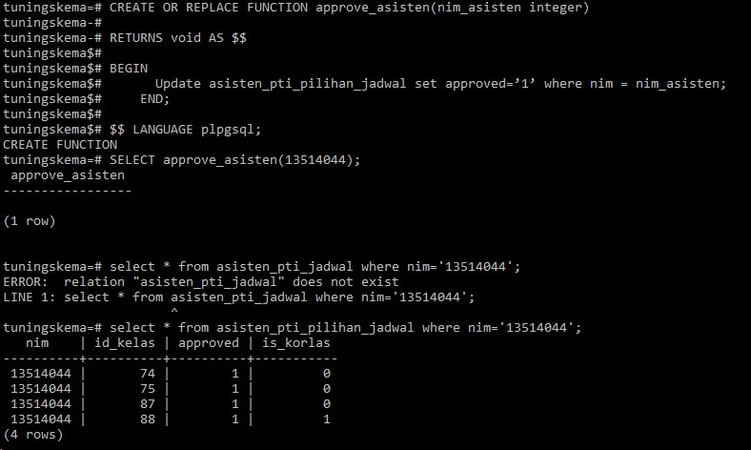

Gambar 4.5.2.1 Hasil Implementasi Stored Procedure 1



Gambar 4.5.2.2 Hasil Implementasi Stored Procedure 2

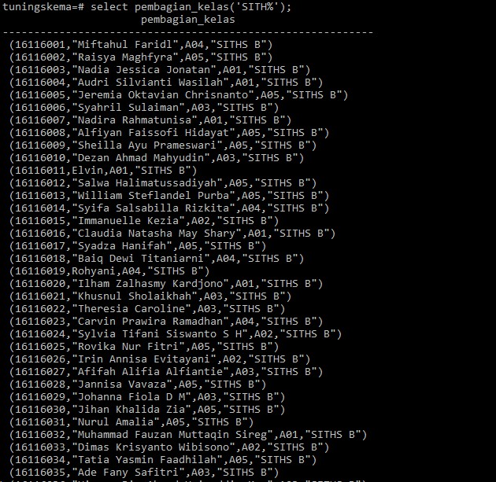

Gambar 4.5.2.3 Hasil Implementasi Stored Procedure 3

*Stored procedure* hanya perlu dikompilasi saat pertama kali dibuat. Untuk selanjutnya, query yang dieksekusi dengan *stored procedure* langsung dijalankan tanpa perlu dilakukan pengecekan dan kompilasi ulang sehingga waktunya lebih cepat. Query yang kompleks juga bisa disederhanakan eksekusinya dengan dijadikan *stored procedure*.

## Trigger

### Proses Implementasi

#### Trigger 1 : Penambahan Data Log Asisten

Membuat tabel log asisten :

CREATE TABLE logasisten (nim INT NOT NULL, ENTRY_DATE TEXT NOT NULL);

Membuat prosedur penambahan data waktu log asisten pada tabel logasisten :

CREATE OR REPLACE FUNCTION insert_logasisten() RETURNS TRIGGER AS $$ BEGIN insert into logasisten(nim, ENTRY_DATE) VALUES (new.nim, current_timestamp); RETURN NEW; END; $$ LANGUAGE plpgsql;

Membuat prosedur trigger :

CREATE TRIGGER trigger_logasisten AFTER INSERT ON asisten_pti_absen_asisten FOR EACH ROW EXECUTE PROCEDURE insert_logasisten();

Contoh pemanggilan :

INSERT INTO asisten_pti_absen_asisten VALUES (100000, 10113073, 484, 45000);

Alasan :

*Trigger* dilakukan pada level database agar proses menjadi lebih cepat dan setiap dilakukan perubahan pada suatu tabel, tabel lain yang datanya bergantung pada tabel yang diubah bisa berubah juga sehingga meminimalisir kesalahan akibat terlalu banyak tabel yang perlu diperbarui.

#### Trigger 2 : Penambahan Data Log Praktikan

Membuat tabel log praktikan :

CREATE TABLE logpraktikan2 (id_praktikan INT NOT NULL, ENTRY_DATE TEXT NOT NULL);

Membuat prosedur penambahan data waktu log praktikan pada tabel logpraktikan :

CREATE OR REPLACE FUNCTION insert_logpraktikan2() RETURNS TRIGGER AS $$ BEGIN insert into logpraktikan2(id_praktikan, ENTRY_DATE) VALUES (new.id_praktikan, current_timestamp); RETURN NEW; END; $$ LANGUAGE plpgsql;

Membuat prosedur trigger :

CREATE TRIGGER trigger_logpraktikan3 AFTER INSERT ON asisten_pti_absen_praktikan FOR EACH ROW EXECUTE PROCEDURE insert_logpraktikan2();

Contoh pemanggilan :  
INSERT INTO asisten_pti_absen_praktikan VALUES (100000, 1000, '', 750);

Alasan :

*Trigger* dilakukan pada level database agar proses menjadi lebih cepat dan setiap dilakukan perubahan pada suatu tabel, tabel lain yang datanya bergantung pada tabel yang diubah bisa berubah juga sehingga meminimalisir kesalahan akibat terlalu banyak tabel yang perlu diperbarui.

#### Trigger 3 : Perbaruan Tabel Nilai Rata-rata Praktikan

Membuat prosedur update data nilIai avergae pada tabel asisten_pti_average_nilai :

CREATE OR REPLACE FUNCTION change_average() RETURNS TRIGGER AS $$

BEGIN with nilai_average as (

select avg(nilai) from asisten_pti_nilai where nim= new.nim)

UPDATE

asisten_pti_average_nilai

SET avg = na.avg

from nilai_average as na

WHERE nim = new.nim;

RETURN NEW;

END; $$ LANGUAGE plpgsql;

Membuat prosedur trigger :

CREATE TRIGGER trigger_change_average AFTER INSERT ON asisten_pti_nilai FOR EACH ROW EXECUTE PROCEDURE change_average();

Contoh pemanggilan :

INSERT INTO asisten_pti_nilai VALUES (46831,'16617424', 17424, 100, 100, 100, '’, 7, 'FTSL B', 'B12');

Alasan :

*Trigger* dilakukan pada level database agar proses menjadi lebih cepat dan setiap dilakukan perubahan pada suatu tabel, tabel lain yang datanya bergantung pada tabel yang diubah bisa berubah juga sehingga meminimalisir kesalahan akibat terlalu banyak tabel yang perlu diperbarui.

### Hasil Implementasi

## 

Gambar 4.6.2.1 Hasil Implementasi Trigger 1

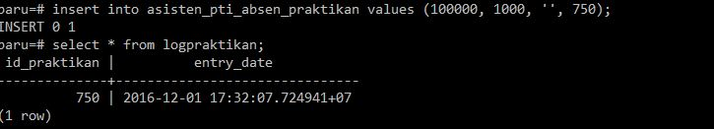

Gambar 4.6.2.2 Hasil Implementasi Trigger 2

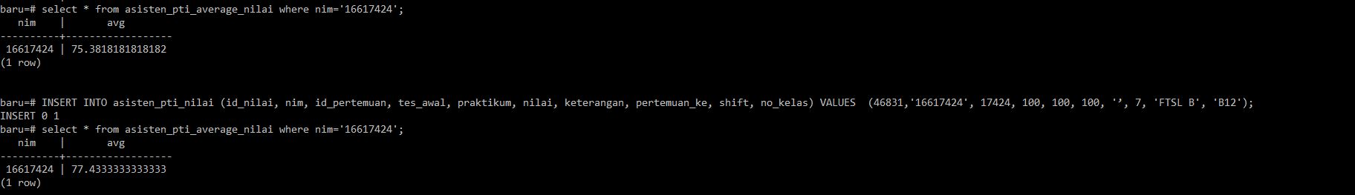

Gambar 4.6.2.3 Hasil Implementasi Trigger 3 (Nilai rata-rata sebelum tabel nilai diperbarui)



Gambar 4.6.2.4 Hasil Implementasi Trigger 3 (Nilai rata-rata setelah tabel nilai diperbarui)

Dengan adanya implementasi trigger, jika ingin dilakukan perubahan pada suatu tabel, maka tabel lain yang berhubungan (tanpa *key*) bisa berubah juga dengan sendirinya sehingga kesalahan akibat terlalu banyak tabel yang perlu diperbarui bisa diminimalisir.

# Kesimpulan

Tuning yang dilakukan pada sistem basisdata SISFO PTI secara umum membuat waktu dan cost untuk mem-fetch data lebih cepat. Tuning yang dilakukan membuat beberapa query menghasilkan waktu dan cost mendapatkan data lebih lambat. Namum, query tersebut jarang diakses sehingga implikasinya tidak terlalu signifikan.

Hal yang paling berpengaruh adalah ketika dilakukan schema tuning terdapat penambahan kolum maupun tabel baru yang merupakan hasil agregasi sehingga mempersulit saat melakukan update data. Selain itu, terdapat tabel agregasi sehingga tiap kali update data diperlukan proses yang lebih untuk mengupdate tabel tersebut.

Harapan kami, web SISFO PTI dapat beroperasi lebih optimal dengan waktu eksekusi yang lebih cepat. Namun, laporan ini hanya dapat menjadi referensi karena kami tidak menggunakan semua workload yang ada di web tersebut, hanya yang paling sering karena kami tidak mengetahui workload di belakang sistem.

# Pembagian Kerja dalam Kelompok

|  |  |
| --- | --- |
| **Nama** | **Tugas** |
| Catherine Pricilla | Membuat data *dummy, schema tuning, concurrency, DAC: account level*, *stored procedure* 1,laporan |
| Taufic Leonardo Sutejo | Membuat data *dummy, schema tuning, recovery*, *DAC: account level*, *stored procedure* 2 |
| Chalvin Polpan | Membuat *workload, recovery*, *DAC: relation level.* *stored procedure* 3 |
| Evita Chandra | *Query tuning, concurrency, DAC: relation level, trigger* 1,laporan |
| Malvin Juanda | *Query tuning, schema tuning, concurrency, RBAC, trigger* 2,laporan |
| Scarletta Julia Yapfrine | *Workload, index tuning, recovery, RBAC*, *trigger* 3,laporan |

# Lampiran

## Log Activity Anggota Kelompok

|  |  |  |  |
| --- | --- | --- | --- |
| **No.** | **Nama Anggota** | **Tanggal** | **Kegiatan** |
| 1. | Catherine Pricilla, Taufic Leonardo | 20 Oktober 2016 | Membuat data *dummy* |
| 2. | Chalvin Polpan, Scarletta Julia | 22 Oktober 2016 | Membuat *workload* |
| 3. | Malvin Juanda, Catherine Pricilla, Taufic Leonardo | 23 Oktober 2016 | Melakukan *Schema tuning* |
| 4. | Evita Chandra, Malvin Juanda | 25 Oktober 2016 | Melakukan *Query tuning* |
| 5. | Scarletta Julia Yapfrine | 27 Oktober 2016 | Melakukan *Index tuning* |
| 6. | Evita Chandra, Scarletta Julia Yapfrine, Catherine Pricilla, Malvin Juanda | 28 Oktober 2016 | Membuat laporan |
| 7 | Chalvin, Scarletta Julia Yapfrine, Taufic Leonardo | 5 November 2016 | Melakukan eksplorasi tentang recovery |
| 8 | Catherine Pricilla, Evita Chandra, Malvin Juanda | 5 November 2016 | Melakukan eksplorasi tentang concurrency |
| 9 | Chalvin, Catherine Pricilla, Evita Chandra, Malvin Juanda, Scarletta Julia Yapfrine, Taufic Leonardo | 6 November 2016 | Membahas hasil eksplorasi |
| 10 | Chalvin, Scarletta Julia Yapfrine, Taufic Leonardo | 10 November 2016 | Implementasi recovery |
| 11 | Catherine Pricilla, Evita Chandra, Malvin Juanda | 10 November 2016 | Implementasi concurrency |
| 12 | Catherine Pricilla, Taufic Leonardo Sutejo | 22 November 2016 | DAC: Account Level |
| 13 | Chalvin, Evita Chandra | 22 November 2016 | DAC : Relation Level |
| 14 | Malvin Juanda, Scarletta Julia Yapfrine | 22 November 2016 | RBAC |
| 15 | Catherine Pricilla, Taufic Leonardo Sutejo, Chalvin | 30 November 2016 | Stored Procedure |
| 16 | Evita Chandra, Malvin Juanda, Scarletta Julia Yapfrine | 30 November 2016 | Trigger |